ÁREA: Ciencias Naturales |  |  | DOCENTE:
ASIGNATURA: Física |  |  | ESTUDIANTE:
GRADO: Ciclo V | MÓDULO: 1 | ANEXO: 1 | TIEMPO: | FECHA: ____/ ____ / ____

- Hallar la fuerza resultante del siguiente sistema de fuerzas:

Datos:

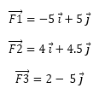

- Determinar la fuerza resultante.

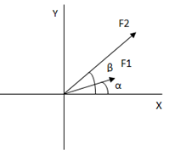

F1= 40 N
F2= 50 N
α = 20°
β = 60°

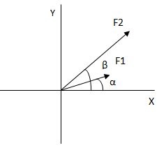

- Dibujar dos fuerzas de 3N y 7N respectivamente, y calcular la fuerza resultante en dos casos diferentes:
- Cuando ambas tienen igual dirección y sentido. (10 N)
- Cuando ambas tienen igual dirección, pero sentidos opuestos. (4 N)
- Calcula la aceleración del cuerpo sobre el que se aplican las fuerzas en ambos casos si este tiene una masa de 20 kg. (a₁= 0,5 m/s²; a₂= 0,2 m/s²)

- Determinar la fuerza resultante.

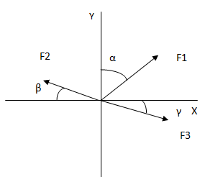
F1= 25 N
F2= 25 N
F3= 30 N
α = 20°
β = 60°
γ = 15°

- Curiosidad 1. Ver el video https://www.youtube.com/watch?v=qjbq71Otzgo desde el minuto 1:10 hasta el minuto 3:25

- ¿Quién es el físico del que hablan?
- ¿Con cuántos principios y cómo los llamó cuando comenzó este científico?
- ¿Cuál es la ecuación que mencionan allí?
- ¿Cómo es esa ecuación y cómo debe ser la aceleración y la fuerza?
- ¿Investigar que es una derivada?
- ¿Qué aplicaciones ha traído el descubrimiento de la derivada?

